Муниципальное бюджетное образовательное учреждение
Наримановского района «СОШ №3»

«Танец сквозь века»
Методическая разработка отчётного концерта.

Автор - составитель:
Бахтиярова Алия Утепбергеновна
Педагог-организатор

Г.Нариманов,2011

Содержание:
Пояснительная записка…………………………………………………………...3
Сценарий отчётного концерта………………………………………………….4
Заключение……………………………………………………………………………….9

Пояснительная записка.
Период дошкольного детства наиболее благоприятен для эстетического развития ребенка. Мир музыки и танца очень близок детям. В восприятии музыки, ее оценке, самостоятельном танцевальном творчестве ребенок видит свою значимость.
В настоящее время предоставляется возможность раннего знакомства детей с танцем. Их первое активное приобщение к этому виду художественной деятельности начинается с 3-4х лет в школах эстетического воспитания, детских садах, в учреждениях дополнительного образования, коллективах художественной самодеятельности. Это обусловлено осознанием родителями значимости данного вида творчества в развитии и воспитании ребенка, его огромной популярностью.
Своеобразной формой отчета перед родителями является открытое занятие. И чем интереснее оно будет построено, тем с большим старанием и ответственностью отнесутся к его подготовке дети и родители. Мы предлагаем провести отчётный концерт по итогам первого года обучения в форме танцевального представления «Танец сквозь века».
Данная методическая разработка создана на основе многолетнего опыта работы. Разработка включает в себя: сценарий отчётного концерта, методические рекомендации, иллюстрации. Продолжительность концерта 1 час.
В процессе подготовки занятия дети оттачивают исполнительское и актерское мастерство, учатся работать с атрибутами, быстро одевать и снимать, застегивать, завязывать элементы костюмов; красиво говорить (объявлять номера, произносить реплики). В дальнейшем дети с хорошо поставленной сценической речью и актерскими способностями могут вести концертные программы коллектива. Значимо и то, что дети на занятиях получают новые знания, пополняют свой словарный запас; приобретают навыки коммуникативной культуры.
Например, изучая композицию татарский танец, дети знакомятся с элементами «винт», «молоточек». Учитель рассказывает целую историю о том, откуда произошла татарская культура.
Во время подготовки открытого занятия педагог уделяет внимание одарённым детям. На индивидуальных занятиях он готовит с такими детьми танец-сюрприз. Во время представления он захватывает участников занятия новизной и неожиданностью, является для детей – зрителей примером дальнейшей творческой работой над собой. И, конечно же, дети всегда ждут сюрприза, поощрения. Этот момент педагог заранее продумывает .
Дети начинают чувствовать себя настоящими артистами уже тогда, когда на доске объявлений появляется афиша о предстоящем представлении.
Важно создать настроение праздника в течение всей его подготовки.
Итак,…занавес открывается.
«Танец сквозь века»
Вед:1- Здравствуйте, уважаемые гости, мы рады приветствовать вас на отчётном концерте творческого объединения «Сюрприз», руководителем которого является Бахтиярова А.У.
Вед:2-Наш концерт посвящен Международному дню танца, День танца установлен по предложению Международного Совета танца Юнеско 29 апреля 1982г.
Вед:1- А почему именно 29 апреля?
Вед:2- Потому что в этот день родился великий французский балетмейстер 18-начало 19века Жан Жорж Новер. Великий балетмейстер добивался правды в балете, яркой образности, действенности танца. 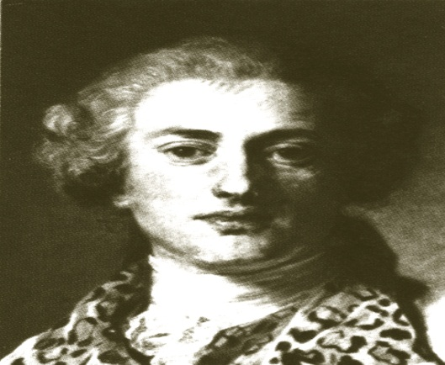 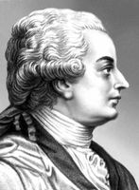
Вед:1- Слово «танец» удивительно ёмкое. Балет, народная пляска, вальсы Штрауса, Глинки, Чайковского – всё это танцы. Но ведь есть ещё и другие, те, что предназначены не для артистов, а для всех. Это танцы, которыми называем бытовыми. Они весёлые спутники нашей жизни.

Стихотворения
Чтец 1 Жил на свете бегемот,
Он хотел танцевать круглый год
Посещал танцевальный урок
И все танцы знал назубок
Он набрался большого терпенья
И учил, и учил все движенья
И услышав музыку только
Он танцует весёлую польку.
Чтец 2 Наш малышка, наш слонёнок
Любит танцевать с пелёнок.
Сам он делает разминку.
Тренирует хвост и спинку
Чтец 3 На поляне, где берёзы,
Крыльями блестят стрекозы.
Тут и там они мелькают
И танцуют с мотыльками
А пчела пчеле жжужит:
«Танец голову кружит».
Вед. 2- А кто придумал первый танец?
Вед.1- Танец ещё появился в первобытные времена. Представьте себе: первобытной охотник убивает зверя. Крики, восторг победы! Вокруг добычи начинается круговое движение. Наши далёкие предки не выдумывали фигур и поз для своих танцев. Они брали их из жизни.
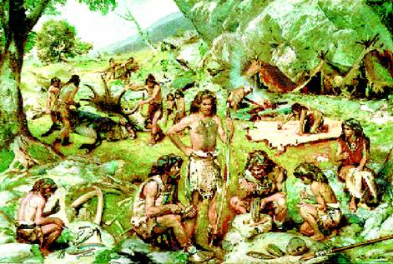
Вед. 2- В основе первых танцев – движения, связанные с трудом первобытного человека: ловлей рыбы, охотой, сбором плодов. Трудовые движения лежали и в основе средневековых хороводов.
Вед. 1- У каждой эпохи свои любимые танцы. Но танец, который вы сейчас увидите, популярен уже 200 лет. Это вальс! 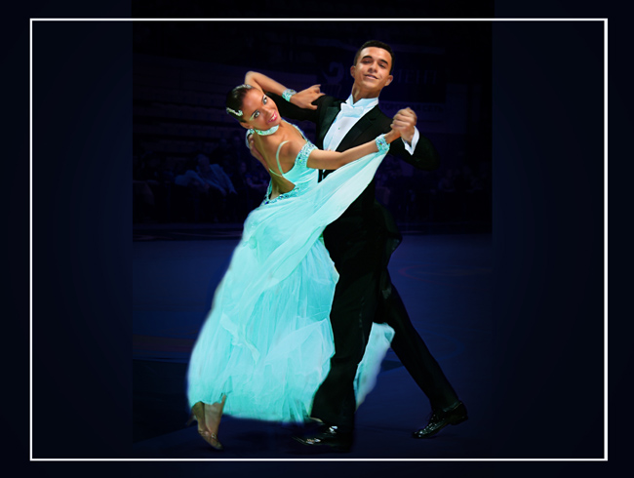
Вед. 2- Да, удивительный танец – вальс. Его обаянию покоряется весь мир. Вальс повсюду: в музыке серьёзной и лёгкой, в опере и оперетте, в балете и даже в песне. И мы сейчас это слышали.
Вед.1- А ведь было время, когда вальс преследовали, высмеивали, даже запрещали! В России при Павле 1 офицеров, танцевавших вальс, прямо с бала отправляли под арест. Ведь вальс – это танец с верчением. Пляски с верчением считалось греховными, бесовскими, безнравственными.
Вед. 2- Интересно, как наши предки восприняли бы танец, который сейчас исполнят танец «Гномики»
Вед. 1- Древний человек верил в магическую силу танца. Пляски сопровождали подготовку к охоте. Танец должен быть умилостивить враждебные силы природы. Танец сопровождал и древние религиозные культы.
Вед. 2- Древние славяне тоже верили в магическую силу танцев. Танцуя, они чаще всего двигались по кругу. Круг – символ солнца. А солнцу поклонялись все язычники. Их хороводы – это наивное богослужение, радостный обряд в честь сияющего божества. Танец « Матрёшки».
Стихотворения
Чтец-4 Под кустом спит тихо львица.
Ей, конечно, что-то снится.
Снится лев, но он не в драке –
Он подходит в чёрном фраке,
Приглашает танцевать.
Она не может отказать.
Солнце в небе цвета манго,
Лев танцует с львицей танго.
Вед.1 – Танго – самый лирический танец нашего века. Две страны – Аргентина и Бразилия – спорят о том, в какой из них родился этот танец.
Вед. 2 – Судьбы танцев складываются порой неожиданно. Многие танцы пришли к нам в начале 20 века из Америки. Их привезли джазовые ансамбли, приехавшие на гастроли в Европу. Новая, неведомая музыка покорила европейцев. Нервный, напряжённый ритм джаза соответствовал настоянию людей, переживших Первую Мировую войну.
Вед.1- Слишком благодушные польки и кадрили были забыты. Их сменили пришельцы с экзотическими названиями: ту – степ (что значит «два шага»), кекуок («шествие за пирогом»), фокстрот ( «лисий шаг» ). Сегодня названия эти забыты, новички быстро стали « старичками».
Вед. 2 – Главное не то, что танцуешь, а как танцуешь. К сожалению у нас много вот таких танцоров: небрежно и безвкусно одетые, в каких-то расслабленных позах, они странно дёргаются, извиваются, трясутся, но главное- они холодны , равнодушны, пусты. Нет, танец должен радовать, доставлять удовольствие.
Танец « Цветик – семицветик »
Вед.1 - Танцы – как песня: нет, наверное, на земле человека, который бы не пел ни разу в жизни. Так же и с танцами: не все умеют танцевать хорошо, некоторые двигаются неловко, неуклюже, но всё равно – хочется танцевать каждому. Разве может быть настоящий праздник, настоящая радость без танцев?
Вед.2 – А как хороши народные танцы, многие из них узнаваемы, стоит только показать одно движение. Например, лезгинка, барыня, сиртаки. Легко можно узнавать калмыцкий, казахский, татарский танец.
Вед. 1 – В прошлые века многим танцам приходилось учиться годами, например, менуэту. А ведь по сравнению со своими сегодняшними собратьями – он сущий младенец. Подумаешь, плавно поклониться, помахать шляпой, предложить даме руку!
Вед. 2 – Танцы нашего времени требует целого комплекса качеств: прекрасно развитого чувства ритма, координации движений, равновесия и гибкости акробата.
Вед. 1 – А ноги? Они должны обладать прямо- таки железной выносливостью. Если вдуматься, то современные танцы – прежде всего демонстрацию ловкого, хорошо натренированного тела.
Танец « Звёздная пыль».
Вед. 2 – Для современных людей танец – это форма активного общения с искусством. Когда мы смотрим фильм, слушаем музыку, читаем книгу, мы не можем вмешаться в творческий процесс. А в танце мы можем передать свои чувства, раскрыть своё понимание музыки, проявить способности к творчеству.
Вед. 1 – Никогда человек, который по-настоящему чувствует и понимает прекрасное, не будет танцевать грубо и вульгарно. Любой, самый современный танец он сумеет облагородить, наполнить богатством своего душевного мира.
Вед. 2 – Зачем танцуют люди?
Надеются и ждут
Что вдруг стройнее будут
И гибкость обретут?
Вед. 1 – Что их за смелый танец
Полюбит кто-нибудь?
Что мир добрее будет
И краше хоть чуть-чуть?
Вед. 2 – Мелькают ноги , руки,
Колени, животы!
Не майся же от скуки,
Танцуй скорей ты!!!!

Заключение
Подводя итоги о проведенном концерте особенностей воспитания детей искусством хореографии, в соответствии с возрастными и индивидуальными особенностями обучения детей следует сделать следующие выводы:

- начиная занятия с детьми, педагог-хореограф, прежде всего, стремиться заинтересовать детей, научить их любить и понимать искусство танца, которое расширяет сферу их интересов, обогащает их новыми впечатлениями. Приобретение правильных и точных танцевальных навыков, участие в исполнении танцев, творческое отношение к созданию в них образа, беседы педагога с детьми - все это развивает эстетическое восприятие, воспитывает эмоциональное отношение к произведениям искусства, учит правильным суждениям в области хореографии.
- исходя из многолетнего практического опыта работы с детьми, можно сделать вывод о том, что как важно дать детям грамотную и систематическую подготовку в хореографическом классе. Овладев необходимыми знаниями, навыками и умениями, научившись понимать и осмысливать содержание изучаемого хореографического материала, выразительно его исполнять, дети по-новому, более активно и сознательно начинают относиться к занятиям. В результате активного эмоционального знакомства с хореографией формируется художественный вкус детей, они начинают подмечать и воспринимать прекрасное не только в искусстве, но и в жизни.
Так же можно прийти к заключению, что занятия в хореографическом классе имеют большое значение для физического развития детей. Они приобретают стройную осанку, начинают легко, свободно и грациозно двигаться, избавляются от таких физических недостатков, как сутулость, «косолапость», лишний вес и т.д. У них улучшается координация движений. На занятиях в хореографических классах полезные навыки приобретаются естественно. Дети начинают чувствовать эстетику поведения в быту; подтянутость и вежливость становятся нормой поведения. Они следят за своей внешностью, за чистотой, аккуратностью, изяществом своего костюма и прически.
Важно заметить, что успех детей в хореографическом коллективе зависит от преподавателя, который либо обладает профессиональными знаниями и умело применяет их в учебно-тренировочной работе, либо допускает ошибки, которые отрицательно влияют на детей. Преподавателям хореографии важно знать особенности методики работы с детьми разных возрастов, разбираться в причинах наиболее распространенных ошибок, встречающихся в практике.
Нельзя не сказать о том, что важной чертой педагога в воспитании активности детей является умение анализировать и учитывать педагогическую ситуацию, пути и возможности исправления допущенных ошибок. Важно иметь психологическую интуицию, умение чувствовать обстановку. Эта способность педагога-руководителя имеет огромное значение для использования благоприятных ситуаций в воспитательных целях, для создания устойчивой положительной атмосферы в классе.
Каждый прожитый день, каждое занятие, репетиция или концерт изменяют интересы и возможности детей. Нельзя сбрасывать со счетов даже самые незначительные характерные черты, проявляющиеся в процессе обучения. Активность детей на занятиях в хореографическом коллективе зависит от творческой инициативы педагога, стремления вести своих учеников к совершенствованию исполнительского мастерства и здоровому духовному развитию.

